Термостаты ТУДЭ
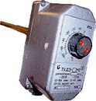
Устройства терморегулирующие дилатометрические электрические ТУДЭ М1 предназначены для регулирования температуры жидких и газообразных сред в системах автоматического контроля и регулирования при статическом давлении до 6,4 МПа (64 кгс/см2).

Наименование | Цена (руб.)
термостат ТУДЭ-1 (-60+40С) | 1600.00
термостат ТУДЭ-2 (0+100С) | 1600.00
термостат ТУДЭ-3 (+30+100С) | 1600.00
термостат ТУДЭ-4 (0+250С) | 1600.00

Термостаты WTC-ES (Watts )
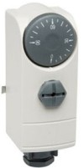
Накладной термостат WTC-ES с пружиной для монтажа на трубах до 2".
Диапазон регулирования срабатывания от +30 до +90°С.
Реле 16 А — 250В.

Наименование | Цена (руб.)
термостат WTC накладной | 1200.00

Термостаты ТС
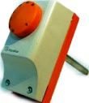
Термостат предназначен для автоматического температурного
регулирования котлов и бройлеров.
Диапазон регулирования от +30°С до +90°С.
Погружная хромированная гильза -1/2".
Реле 15А -220В.
Технические характеристики.

Наименование | Цена (руб.)
термостат ТС100/I погружной | 1500.00
термостат ТС100/АN погружной | 2000.00
термостат ТС150/A погружной | 1500.00

